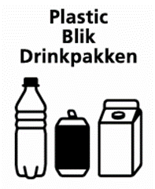

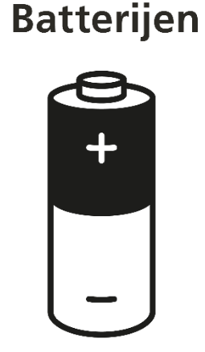
- Groente- en fruit(resten)
- Etensresten
- Theezakjes

- Schoon papier
- Balpennen/stiften
- Roerstaafjes
- Papieren handdoekjes
- Composteerbaar plastic

- Plastic flesjes
- Drinkpakken
- Blikjes
- Plastic zakjes
- Verpakkingen met metaallaagje inclusief lege doordrukstrips

Voor meer informatie:

